**初三年级数学学科第五次自测练习**

使用时间：2024.10.23 自测时间：120分钟

一、选择题(本题共**10**小题，每小题**3**分，共**30**分)

1.顶点为 $(-5,0)$，且开口方向、形状与函数 $y=-\frac{1}{3}x^{2}$ 的图象相同的抛物线是  (    )

A. $y=\frac{1}{3}(x-5)^{2}$ B. $y=-\frac{1}{3}x^{2}-5$ C. $y=-\frac{1}{3}(x+5)^{2}$ D. $y=\frac{1}{3}(x+5)^{2}$

2.二次函数 $y= kx^{2}-6 x+3$ 的图象与 $x$ 轴有交点，则 $k$ 的取值范围是(    )

A. $k<3$ B. $k<3$ 且 $k≠0$ C. $k≤3$ D. $k≤3$ 且

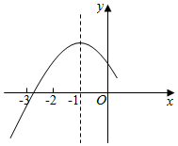

3.二次函数 $y=ax^{2}+bx+c(a≠0)$ 的顶点坐标为 $(-1,n)$，其部分图象如图所示，以下结论错误的是(    )

A. $abc>0$ B. $4ac-b^{2}<0$  
C. $3a+c>0$ D. 关于 $x$ 的方程 $ax^{2}+bx+c=n+1$ 无实数根

4.已知某种礼炮的升空高度 $h(m)$ 与飞行时间 $t(s)$ 的关系式是 $h=-\frac{5}{2}t^{2}+20t+1.$ 若此礼炮在升空到最高处时引爆，则引爆需要的时间为  (    )

A. $3 s$ B. $4 s$ C. $5 s$ D. $6 s$

5.“整体思想”在数学计算中有着很广泛的应用，用这一思想方法可求得函数 $y=-(x^{2}-2x)^{2}-4(x^{2}-2x)+2$ 的最大值是(    )

A. $6$ B. $5$ C. $4$ D. $3$

6.已知二次函数 $y=ax^{2}+2ax+3a^{2}+3($ 其中 $x$ 是自变量 $)$，当 $x≥2$ 时， $y$ 随 $x$ 的增大而增大，且 $-2≤x≤1$ 时， $y$ 的最大值为 $9$，则 $a$ 的值为(    )

A. $1$ 或 $-2$ B. $\sqrt[​]{2}$ C. $-\sqrt[​]{2}$ 或 $\sqrt[​]{2}$ D. $1$

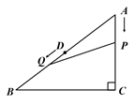

7.如图，已知在 $ΔABC$ 中， $∠C=90°$， $AC=6$， $BC=8$，点 $P$ 由点 $A$ 出发，沿 $AC$ 向点 $C$ 运动，到点 $C$ 停止，速度为 $2cm/s$，同时，点 $Q$ 由 $AB$ 中点 $D$ 出发，沿 $DB→BC$ 向点 $C$ 运动，到点 $C$ 停止，速度为 $1cm/s$，连接 $PQ$，设运动时间为 $x(s)$， $ΔAPQ$ 的面积为 $y(cm)$，则 $y$ 关于 $x$ 的函数图像大致为(    )

A. B. C. D.

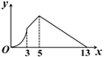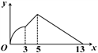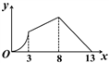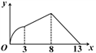

8.如图，抛物线 $y=-x^{2}+4x-3$ 交 $x$ 轴于 $A$、 $B$ 两点，与 $y$ 轴交于点 $C$，连接 $AC$，点 $P$ 为第四象限抛物线上一点，且 $∠PCB=∠ACO$，求点 $P$ 的坐标 $.$ (    )

A. $P(\frac{7}{2},-\frac{5}{4})$ B. $P(3,-2)$ C. $P(\frac{7}{2},-2)$ D. $P(3,-\frac{5}{4})$

9.已知平面直角坐标系中，直线 $y_{1}=x+3$ 与抛物线 $y_{2}=-\frac{1}{2}x^{2}+2x$ 的图象如图，点 $P$ 是 $y_{2}$ 上一个动点，则点 $P$ 到直线 $y_{1}$ 的最短距离为(    )

A. $\frac{3\sqrt{2}}{2}$ B. $\frac{5\sqrt{2}}{4}$ C. $\sqrt{2}$ D. $\frac{3\sqrt{2}}{4}$

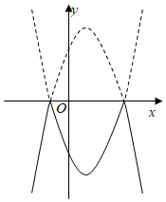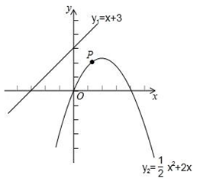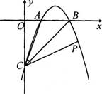

第8题图 第9题图 第10题图

10.将二次函数 $y=-x^{2}+2x+3$ 的图象在 $x$ 轴上方的部分沿 $x$ 轴翻折后，所得新函数的图象如图所示 $.$ 当直线 $y=x+b$ 与新函数的图象恰有 $3$ 个公共点时， $b$ 的值为(    )

A. $-\frac{21}{4}$ 或 $-3$ B. $-\frac{13}{4}$ 或 $-3$ C. $\frac{21}{4}$ 或 $-3$ D. $\frac{13}{4}$ 或 $-3$

二、填空题(本题共**8**小题，每小题**3**分，共**24**分)

11. 已知二次函数 $y=ax^{2}+bx+c$ 的部分图像如图所示，则关于 $x$ 的方程 $ax^{2}+bx+c=3$ 的解为_________．

12.二次函数 $y=ax^{2}+bx+c$ 中，自变量 $x$ 与函数值 $y$ 的部分对应值如下表：

|  |  |  |  |  |  |  |  |  |  |  |  |
| --- | --- | --- | --- | --- | --- | --- | --- | --- | --- | --- | --- |
| $$x$$ | $$…$$ | $$-1$$ | $$-\frac{1}{2}$$ | $$0$$ | $$\frac{1}{2}$$ | $$1$$ | $$\frac{3}{2}$$ | $$2$$ | $$\frac{5}{2}$$ | $$3$$ | $$…$$ |
| $$y$$ | $$…$$ | $$-2$$ | $$-\frac{1}{4}$$ | $$1$$ | $$\frac{7}{4}$$ | $$2$$ | $$\frac{7}{4}$$ | $$1$$ | $$-\frac{1}{4}$$ | $$-2$$ | $$…$$ |

则一元二次方程 $ax^{2}+bx+c=0(a,b,c$ 是常数，且 $a≠0)$ 的两个根 $x_{1}$， $x_{2}(x_{1}<x_{2})$ 的取值范围是下列序号中的          ．

$①-\frac{1}{2}<x_{1}<0$， $\frac{3}{2}<x_{2}<2$； $②-1<x_{1}<-\frac{1}{2}$， $2<x_{2}<\frac{5}{2}$； $③-\frac{1}{2}<x_{1}<0$， $2<x_{2}<\frac{5}{2}$．

13.二次函数 $y=ax^{2}+bx+c(a≠0)$ 的图像如图所示，根据图像可知：方程 $ax^{2}+bx+c=k$ 有两个不相等的实数根，则 $k$ 的取值范围为________      

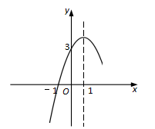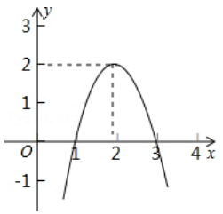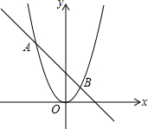

（11题图） （13题图） (14题图)

14.如图，抛物线 $y=ax^{2}$ 与直线 $y=bx+c$ 的两个交点坐标分别为 $A(-2,4)$， $B(1,1)$，则方程 $ax^{2}=bx+c$ 的解是______．

15.已知二次函数 $y=x^{2}-2ax(a$ 为常数 $)$，当 $-1≤x≤4$ 时， $y$ 的最小值是 $-12$，则 $a$ 的值为          ．

16.在平面直角坐标系中，若点 $P$ 的横坐标和纵坐标相等，则称点 $P$ 为漂亮点．已知二次函数 $y=ax^{2}+6x-\frac{25}{4}(a≠0)$ 的图像上有且只有一个漂亮点，且当 $-1≤x≤m$ 时，二次函数 $y=ax^{2}+6x-5(a≠0)$ 的最小值为 $-12$，最大值为 $4$，则 $m$ 的取值范围是          ．

17.如图， $A$ 是抛物线 $y=x^{2}-4x$ 对称轴上的一点，连接 $OA$，以点 $A$ 为旋转中心将 $AO$ 逆时针旋转 $90°$ 得到 $AO'$，当点 $O'$ 恰好落在抛物线上时，点 $A$ 的坐标为          ．

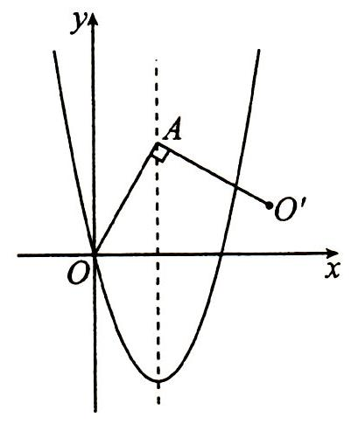18.如图，已知 $A_{1}$， $A_{2}$， $A_{3}$， $…$， $A_{n}$ 是 $x$ 轴上的点，且 $OA_{1}=A_{1}A_{2}=A_{2}A_{3}=…=A_{n_{-1}}A_{n}=1$，分别过点 $A_{1}$， $A_{2}$， $A_{3}$， $…$， $A_{n}$ 作 $x$ 轴的垂线交二次函数 $y=\frac{1}{2}x^{2}(x>0)$ 的图象于点 $P_{1}$， $P_{2}$， $P_{3}$， $…$， $P_{n}$，若记 $△OA_{1}P_{1}$ 的面积为 $S_{1}$，过点 $P_{1}$ 作 $P_{1}B_{1}⊥A_{2}P_{2}$ 于点 $B_{1}$，记 $△P_{1}B_{1}P_{2}$ 的面积为 $S_{2}$，过点 $P_{2}$ 作 $P_{2}B_{2}⊥A_{3}P_{3}$ 于点 $B_{2}$，记 $△P_{2}B_{2}P_{3}$ 的面积为 $S_{3}……$ 依次进行下去，则 $S_{3}=$________，最后记 $△P_{n_{-1}}B_{n_{-1}}P_{n}(n>1)$ 的面积为 $S_{n}$，则________．

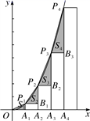

(17题图) （18题图）

三、解答题：本题共**7**小题，共**66**分。解答应写出文字说明，证明过程或演算步骤。

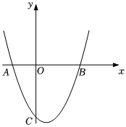

19. $($ 本小题 $8$ 分 $)$ 如图，已知抛物线 $y=x^{2}+bx+c$ 经过 $A(-1,0)$， $B(3,0)$ 两点． $(1)$ 
求抛物线的函数表达式和顶点坐标； $(2)$ 
当 $-3≤x≤2$ 时，求 $y$ 的取值范围．

20. $($ 本小题 $8$ 分 $)$ 如图，抛物线 $y=x^{2}-2x-3$ 与 $x$ 轴交于点 $A(-1,0)$，点 $B(3,0)$，与 $y$ 轴交于点 $C$，点 $D$ 是该抛物线的顶点，连接 $AD$， $BD$． $(1)$ 
求 $△ABD$ 的面积； $(2)$ 
点 $P$ 是抛物线上的一动点，且点 $P$ 在 $x$ 轴上方，若 $△ABP$ 的面积是面积的，求点的坐标．

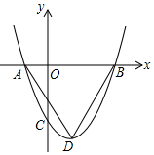

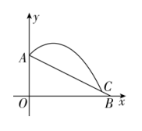21.本小题分 护林员在一个斜坡上的点处安装自动浇灌装置其高度忽略不计为坡地进行浇灌，，点处的自动浇灌装置喷出的水柱呈抛物线形已知水柱在距出水口的水平距离为时，达到距离地面的竖直高度的最大值为设喷出的水柱距出水口的水平距离为，距地面的竖直高度为，以坡底所在的水平方向为轴，处所在的竖直方向为轴建立平面直角坐标系，原点为，如图所示经过测量，可知斜坡的函数表达式近似为．

求图中水柱所在抛物线的函数表达式．

若该装置浇灌的最远点离地面的竖直高度为，求此时喷到处的水柱距出水口的水平距离．

给该浇灌装置安装一个支架，可调节浇灌装置的高度，则水柱恰好可以覆盖整个坡地时，安装的支架的高度为多少米

22.本小题分为了推进乡村振兴战略，解决茶农卖茶难问题，某地政府在新茶上市天内，帮助茶农集中销售设第天为整数的售价为元斤，日销售额为元据销售记录知：

第天销量为斤，以后每天比前一天涨斤；

前天的价格一直为 $500$ 元 $/$ 斤，后 $20$ 天价格每天比前一天跌 $10$ 元．

$①$ 当 $11≤x≤30$ 时，写出 $y$ 与 $x$ 的关系式；

$②$ 当 $x$ 为何值时日销售额 $w$ 最大，最大为多少？

$③$ 若要保证第 $11$ 天到第 $22$ 天的日销售额 $w$ 随 $x$ 增大而增大，则价格需要在当天的售价基础上上涨 $m$ 元 $/$ 斤，则整数 $m$ 的最小值为 $.($________直接写出结果 $)$

**初三年级数学学科第五次自测练习 答题卡**

**满分：120分 时间：120分钟 2024年10月23日**

**一、选择题**

|  |  |  |  |  |  |  |  |  |  |
| --- | --- | --- | --- | --- | --- | --- | --- | --- | --- |
| 1 | 2 | 3 | 4 | 5 | 6 | 7 | 8 | 9 | 10 |
|  |  |  |  |  |  |  |  |  |  |

二、填空题

|  |  |  |  |  |  |  |  |
| --- | --- | --- | --- | --- | --- | --- | --- |
| 11 | 12 | 13 | 14 | 15 | 16 | 17 | 18 |
|  |  |  |  |  |  |  |  |

三、解答题

19. $($ 本小题 $8$ 分 $)$ 如图，已知抛物线 $y=x^{2}+bx+c$ 经过 $A(-1,0)$， $B(3,0)$ 两点． $(1)$ 
求抛物线的函数表达式和顶点坐标； $(2)$ 
当 $-3≤x≤2$ 时，求 $y$ 的取值范围．

20. $($ 本小题 $8$ 分 $)$ 如图，抛物线 $y=x^{2}-2x-3$ 与 $x$ 轴交于点 $A(-1,0)$，点 $B(3,0)$，与 $y$ 轴交于点 $C$，点 $D$ 是该抛物线的顶点，连接 $AD$， $BD$． $(1)$ 
求 $△ABD$ 的面积； $(2)$ 
点 $P$ 是抛物线上的一动点，且点 $P$ 在 $x$ 轴上方，若 $△ABP$ 的面积是面积的，求点的坐标．

21.本小题分 护林员在一个斜坡上的点处安装自动浇灌装置其高度忽略不计为坡地进行浇灌，，点处的自动浇灌装置喷出的水柱呈抛物线形已知水柱在距出水口的水平距离为时，达到距离地面的竖直高度的最大值为设喷出的水柱距出水口的水平距离为，距地面的竖直高度为，以坡底所在的水平方向为轴，处所在的竖直方向为轴建立平面直角坐标系，原点为，如图所示经过测量，可知斜坡的函数表达式近似为．

求图中水柱所在抛物线的函数表达式．

若该装置浇灌的最远点离地面的竖直高度为，求此时喷到处的水柱距出水口的水平距离．

给该浇灌装置安装一个支架，可调节浇灌装置的高度，则水柱恰好可以覆盖整个坡地时，安装的支架的高度为多少米

22.本小题分为了推进乡村振兴战略，解决茶农卖茶难问题，某地政府在新茶上市天内，帮助茶农集中销售设第天为整数的售价为元斤，日销售额为元据销售记录知：

第天销量为斤，以后每天比前一天涨斤；

前天的价格一直为 $500$ 元 $/$ 斤，后 $20$ 天价格每天比前一天跌 $10$ 元．

$①$ 当 $11≤x≤30$ 时，写出 $y$ 与 $x$ 的关系式；

$②$ 当 $x$ 为何值时日销售额 $w$ 最大，最大为多少？

$③$ 若要保证第 $11$ 天到第 $22$ 天的日销售额 $w$ 随 $x$ 增大而增大，则价格需要在当天的售价基础上上涨 $m$ 元 $/$ 斤，则整数 $m$ 的最小值为 $.($________直接写出结果 $)$

23. $($ 本小题 $10$ 分 $)$ 如图，二次函数 $y=ax^{2}+bx+c(a≠0)$ 的图象交 $x$ 轴于 $A$、 $B$ 两点，交 $y$ 轴于点 $D$，点 $B$ 的坐标为 $(3,0)$，顶点 $C$ 的坐标为 $(1,4)$． $(1)$ 
求二次函数的解析式和直线 $BD$ 的解析式； $(2)$ 
点 $P$ 是直线 $BD$ 上的一个动点，过点 $P$ 作 $x$ 轴的垂线，交抛物线于点 $M$，当点 $P$ 在第一象限时，求线段 $PM$ 长度的最大值； $(3)$ 
在抛物线上是否存在异于点 $B$、 $D$ 的点 $Q$，使 $△BDQ$ 中 $BD$ 边上的高为 $2\sqrt{2}$？若存在求出点 $Q$ 的坐标；若不存在请说明理由．

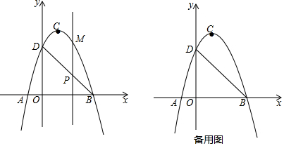

24. $($ 本小题 $12$ 分 $)$ 如图，在平面直角坐标系中，抛物线 $y=ax^{2}+bx+c(a≠0)$ 与 $x$ 轴交于 $A$， $B$，与 $y$ 轴交于 $C(0,4)$，其中 $AB=6$，连接 $AC$， $BC$， $tan∠CAB=2$．

$(1)$ 求该抛物线的解析式 $;$

$(2)$ 已知直线 $BC$ 上方抛物线上有一动点 $P$，连接 $PB$， $PC$，求 $△PBC$ 面积的最大值以及此时 $P$ 点的坐标 $;$

$(3)$ 将原抛物线沿射线 $CB$ 方向平移 $2\sqrt{2}$ 个单位长度得到新抛物线，已知 $Q$ 点是新抛物线上一动点，且 $∠ACO+∠CBQ={45}^{∘}$，求所有符合条件的点 $Q$ 的坐标．

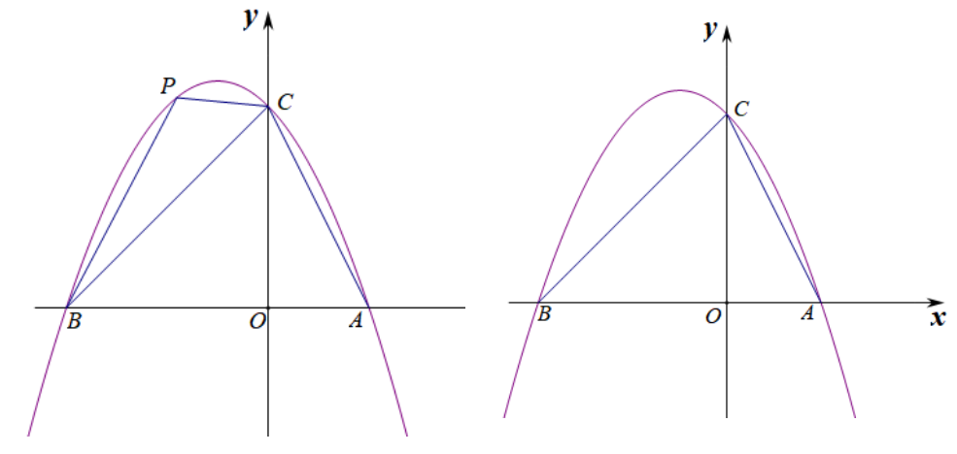

25. $($ 本小题 $12$ 分 $)$ 已知抛物线 $y=-x^{2}+bx+c$ 与 $x$ 轴交于 $A$、 $B$ 两点，与 $y$ 轴交于点 $C(0,4)$，其对称轴为 $x=-\frac{3}{2}$．

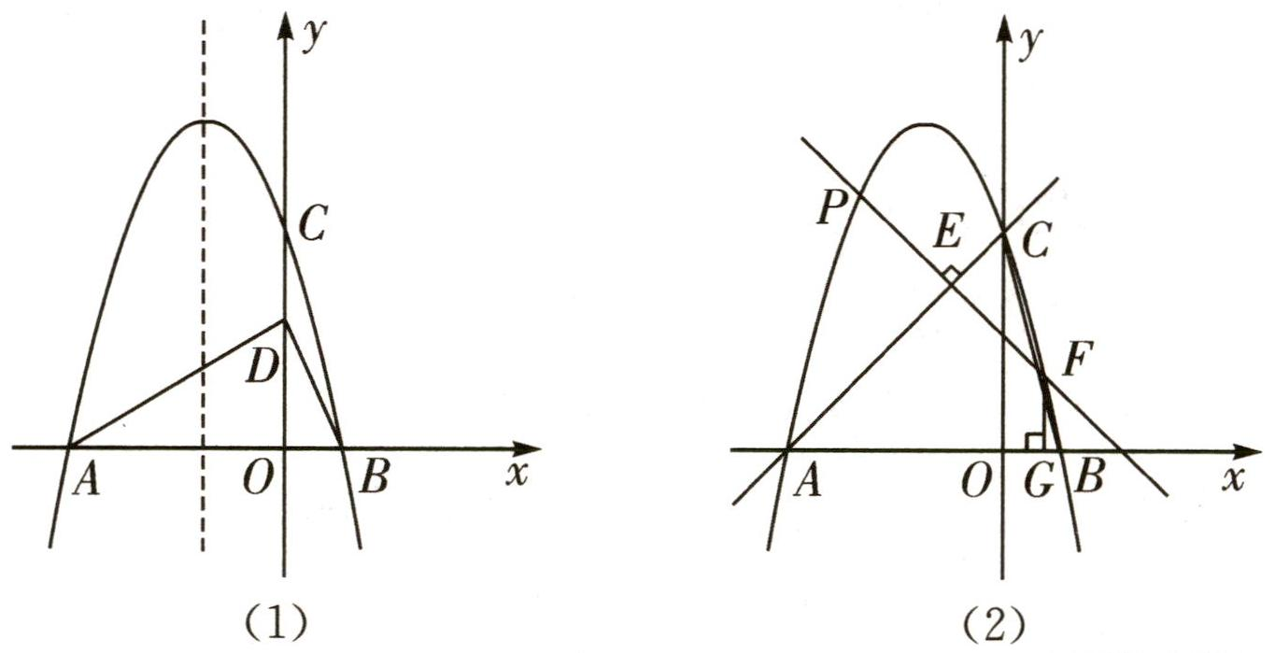

$(1)$ 求抛物线的表达式；

$(2)$ 如图 $(1)$，点 $D$ 是线段 $OC$ 上的一动点，连接 $AD$、 $BD$，将 $△ABD$ 沿直线 $AD$ 翻折，得到 $△AB'D$，当点 $B'$ 恰好落在抛物线的对称轴上时，求点 $D$ 的坐标；

$(3)$ 如图 $(2)$，动点 $P$ 在直线 $AC$ 上方的抛物线上，过点 $P$ 作直线 $AC$ 的垂线，分别交直线 $AC$、线段 $BC$ 于点 $E$、 $F$，过点 $F$ 作 $FG⊥x$ 轴，垂足为 $G$，求 $FG+\sqrt{2}FP$ 的最大值．

**答案和解析**

1.【答案】 $C$

【解析】【分析】

此题考查了待定系数法求函数解析式，根据顶点式运用待定系数法求二次函数的解析式，在解答时运用抛物线的性质求出 $a$ 值是关健．  
设抛物线的解析式为 $y=a(x+5)^{2}$，由条件可以得出 $a=-\frac{1}{3}$，即可求出结论．

【解答】

解：根据题意，设所求抛物线的解析式为 $y=a(x+5)^{2}$，

$∵$ 该抛物线的开口方向、形状均与抛物线 $y=-\frac{1}{3}x^{2}$ 相同， $∴a=-\frac{1}{3}$ 
， $∴y=-\frac{1}{3}(x+5)^{2}$ 
．  
故选*C*．

2.【答案】 $D$

【解析】解： $∵$ 二次函数 $y=kx^{2}-6x+3$ 的图象与 $x$ 轴有交点， $∴$ 
方程 $kx^{2}-6x+3=0(k≠0)$ 有实数根，  
即 $Δ=36-12k≥0$， $k≤3$，由于是二次函数，故 $k≠0$，  
则 $k$ 的取值范围是 $k≤3$ 且 $k≠0$．  
故选： $D$．  
分析：利用 $kx^{2}-6x+3=0$ 有实数根，根据判别式可求出 $k$ 取值范围．  
本题考查二次函数与一元二次方程的关系．

3.【答案】 $C$

【解析】解： $A.∵$ 抛物线开口向下， $∴a<0$ 
， $∵$ 
对称轴为直线 $x=-\frac{b}{2a}=-1$， $∴b=2a<0$ 
， $∵$ 
抛物线与 $y$ 轴交于正半轴， $∴c>0$ 
， $∴abc>0$ 
，  
故*A*正确；  
*B*. $∵$ 由图可得，抛物线与 $x$ 轴有两个交点， $∴b^{2}-4ac>0$ 
，即 $4ac-b^{2}<0$，  
故*B*正确；  
*C*. $∵$ 抛物线的对称轴为直线 $x=-1$，抛物线与 $x$ 轴的一个交点在 $(-3,0)$ 和 $(-2,0)$ 之间， $∴$ 
抛物线与 $x$ 轴的另一个交点在 $(0,0)$ 和 $(1,0)$ 之间， $∴x=1$ 
时， $y<0$，  
即 $a+b+c<0$， $∵b=2a$ 
， $∴3a+c<0$ 
，  
故*C*错误；  
*D*. $∵$ 抛物线开口向下，顶点为 $(-1,n)$， $∴$ 
函数有最大值 $n$， $∴$ 
抛物线 $y=ax^{2}+bx+c$ 的图象与直线 $y=n+1$ 的图象无交点， $∴$ 
一元二次方程 $ax^{2}+bx+c=n+1$ 无实数根，  
故*D*正确．  
故选： $C$．  
根据抛物线开口方向，对称轴的位置以及与 $y$ 轴的交点可以对 $A$ 进行判断；根据抛物线与 $x$ 轴的交点个数可对 $B$ 进行判断；利用对称性可知当 $x=1$ 时， $y<0$，可对 $C$ 进行判断；根据抛物线 $y=ax^{2}+bx+c$ 与直线 $y=n+1$ 无交点，可对 $D$ 进行判断．  
本题考查了抛物线与 $x$ 轴的交点：把求二次函数 $y=ax^{2}+bx+c(a,b,c$ 是常数， $a≠0)$ 与 $x$ 轴的交点坐标问题转化为解关于 $x$ 的一元二次方程，也考查了二次函数图象的性质．

4.【答案】 $B$

【解析】【分析】  
本题考查二次函数的应用，解答此类问题的关键是明确题意，利用二次函数的顶点式求函数的最值．  
将题目中的函数表达式化为顶点式，从而可以求得 $h$ 取得最大值时对应的 $t$ 的值，本题得以解决．  
【解答】解： $∵h=-\frac{5}{2}t^{2}+20t+1=-\frac{5}{2}(t-4)^{2}+41$， $∴t=4$ 
时， $h$ 取得最大值，此时 $h=41$，  
故选*B*．

5.【答案】B

【解析】解：设 $y=-(x^{2}-2x)^{2}-4(x^{2}-2x)+2=-t^{2}-4t+2=-(t+2)^{2}+6$， $∴$ 
抛物线 $y=-(t+2)^{2}+6$ 开口向下，对称轴为直线 $t=-2$， $∴t<-2$ 
时， $y$ 随 $t$ 的增大而增大， $∵t=-x^{2}-2x=-(x+1)^{2}-1$ 
， $∴t≤-1$ 
， $∴t=-1$ 
时， $-(t+2)^{2}+6=5$ 为函数最大值，  
故选： $B$．  
设 $t=-x^{2}-2x$，将二次函数转换为 $y$ 关于 $t$ 的函数，根据 $t$ 的取值范围求解．  
本题考查二次函数的性质，解题关键是掌握求二次函数最值的方法，通过整体思想求解．

6.【答案】 $D$

【解析】【分析】  
本题主要考查了二次函数的最值以及二次函数的性质，熟练掌握这部分知识是解决本题的关键 $.$ 首先求出二次函数的对称轴，再根据二次函数的增减性得出抛物线开口向上 $a>0$，然后由 $-2≤x≤1$ 时， $y$ 的最大值是 $9$，可得 $x=1$ 时， $y=9$，即可求出 $a$．  
【解答】  
解： $y=ax^{2}+2ax+3a^{2}+3=a(x+1)^{2}+3a^{2}-a+3$，

$∴$ 对称轴为 $x=-1$．

$∵$ 当 $x≥2$ 时， $y$ 随 $x$ 的增大而增大， $∴a>0$ 
． $∵-2≤x≤1$ 
时， $y$ 的最大值为 $9$，

$∴$ 结合对称轴及增减性可得当 $x=1$ 时， $y=9$，

代入得 $4a+3a^{2}-a+3=9$，解得 $a_{1}=1$， $a_{2}=-2($ 不合题意，舍去 $)$， $∴a=1$ 
．  
故选*D*．

7.【答案】 $A$

【解析】分析：应该分段进行讨论 $.$ 当 $0<t≤3$ 时，当 $3<t≤5$ 时，当 $5<t≤13$ 时 $.$

详解：当 $0<t≤3$ 时，

过点 $Q$ 作 $QH⊥AC$ 于点 $H$，

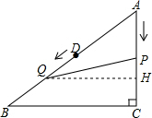

$∠C=90°$， $AC=6$， $BC=8$，

$$AB=\sqrt{AC^{2}+BC^{2}}=10,$$

$∵BC⊥AC$，

$∴QH/​/BC$，

$∴△AQH$ ∽ $△ABC$，

$∴\frac{AQ}{AB}=\frac{QH}{BC}$，即 $\frac{5+t}{10}=\frac{QH}{8},$ 解得 $QH=4+\frac{4}{5}t,$

$$∴S_{△APQ}=\frac{1}{2}AP⋅QH=\frac{1}{2}×2t×(4+\frac{4}{5}t)=\frac{4}{5}t^{2}+4t(0<t≤3)；$$

当 $3<t≤5$ 时，

$$S_{△APQ}=\frac{1}{2}AC⋅QH=\frac{1}{2}×6×(4+\frac{4}{5}t)=\frac{12}{5}t+12(3<t≤5)；$$

当 $5<t≤13$ 时，

$$S_{△APQ}=\frac{1}{2}AC⋅CQ=\frac{1}{2}×6×(13-t)=-3t+39(5<t≤13)；$$

故选*A*．

点睛：考查动点问题，涉及三角形的面积，相似三角形的判定与性质 $.$ 难度较大，对学生综合能力要求较高．

8.【答案】 $A$

【解析】【分析】  
本题考查了二次函数综合题，相似三角形的判定与性质，证明 $△ABC$ ∽ $△ACD$ 是解题关键．  
延长 $CP$ 交 $x$ 轴于点 $D.$ 求出 $A$， $B$， $C$ 点坐标，证明 $△ABC$ ∽ $△ACD$，得到 $D$ 点坐标，求出直线 $PC$ 的解析式与二次函数解析式联立即可．  
【解答】  
解：延长 $CP$ 交 $x$ 轴于点 $D$． $∵$ 
抛物线 $y=-x^{2}+4x-3$ 
解得 $A(1,0)$， $B(3,0)$， $C(0,-3)$ $∴OB=OC=3$
， $AC=\sqrt{10}$ $$∴∠OCB=∠OBC \\ ∴∠ACO+∠ACB=∠ODC+∠BCP \\ ∵∠PCB=∠ACO \\ ∴∠ACB=∠ADC \\ ∵∠BAC=∠CAD$$ $∴△ABC$
  
∽ $△ACD$ $$∴\frac{AB}{AC}=\frac{AC}{AD}$$
  
即 $AC^{2}=AB·AD$ $$∴AD=5 \\ ∴D(6,0)$$ $∵$
  
直线 $PC$ 过点 $C(0,-3)$， $D(6,0)$，设其解析式为 $y=kx+b(k≠0)$ 
代入解得直线 $PC$ 的解析式为： $y=\frac{1}{2}x-3$．  
联立 $\left\{\begin{matrix}y=\frac{1}{2}x-3 \\ y=-x^{2}+4x-3\end{matrix}\right.$ 得： $x^{2}-\frac{7}{2}x=0$ 
解得 $x_{1}=0($ 舍 $)$， $x_{2}=\frac{7}{2}$ $$∴P(\frac{7}{2},-\frac{5}{4})$$

9.【答案】 $B$

【解析】解：设过点 $P$ 平行直线 $y_{1}$ 的解析式为 $y=x+b$，  
当直线 $y=x+3$ 与抛物线只有一个交点时，点 $P$ 到直线 $y_{1}$ 的距离最小，  
由 $\left\{\begin{matrix}y=-\frac{1}{2}x^{2}+2x \\ y=x+b\end{matrix}\right.$，消去 $y$ 得到： $x^{2}-2x+2b=0$，  
当 $△=0$ 时， $4-8b=0$， $∴b=\frac{1}{2}$ 
， $∴$ 
直线的解析式为 $y=x+\frac{1}{2}$，  
如图设直线 $y_{1}$ 交 $x$ 轴于 $A$，交 $y$ 轴于 $B$，直线 $y=x+\frac{1}{2}$ 交 $x$ 轴于 $C$，作 $CD⊥AB$ 于 $D$， $PE⊥AB$ 于 $E$，则 $A(-3,0)$， $B(0,3)$， $C(-\frac{1}{2},0)$ $∴OA=OB=3$
， $OC=\frac{1}{2}$， $AC=\frac{5}{2}$， $∴∠DAC=45°$ 
， $∴CD=\frac{AC}{\sqrt{2}}=\frac{5\sqrt{2}}{4}$ 
， $∵AB//PC$ 
， $CD⊥AB$， $PE⊥AB$， $∴PE=CD=\frac{5\sqrt{2}}{4}$ 
，  
故选： $B$．  
设过点 $P$ 平行直线 $y_{1}$ 的解析式为 $y=x+b$，当直线 $y=x+3$ 与抛物线只有一个交点时，点 $P$ 到直线 $y_{1}$ 的距离最小，如图设直线 $y_{1}$ 交 $x$ 轴于 $A$，交 $y$ 轴于 $B$，直线 $y=x+\frac{1}{2}$ 交 $x$ 轴于 $C$，作 $CD⊥AB$ 于 $D$， $PE⊥AB$ 于 $E$，想办法求出 $CD$ 的长即可解决问题；  
本题考查二次函数的性质、一次函数图象上的点的特征，二元二次方程组等知识，解题的关键是灵活运用所学知识解决问题，属于中考选择题中的压轴题．

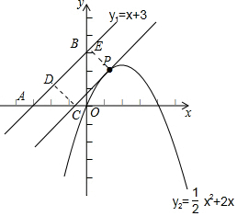

10.【答案】 $A$

【解析】【分析】  
此题主要考查了翻折的性质，一元二次方程根的判别式，抛物线的性质，确定翻折后抛物线的关系式；利用数形结合的方法是解本题的关键，画出函数图象是解本题的难点．  
分两种情形：如图，当直线 $y=x+b$ 过点 $B$ 时，直线 $y=x+b$ 与该新图象恰好有三个公共点，当直线 $y=x+b$ 与抛物线 $y=(x-1)^{2}-4(-1≤x≤3)$ 相切时，直线 $y=x+b$ 与该新图象恰好有三个公共点，分别求解即可．  
【解答】  
解：二次函数解析式为 $y=-x^{2}+2x+3=-(x-1)^{2}+4$， $∴$ 
抛物线 $y=-x^{2}+2x+3$ 的顶点坐标为 $(1,4)$，  
当 $y=0$ 时， $x^{2}-2x-3=0$，  
解得 $x_{1}=-1$， $x_{2}=3$，  
则抛物线 $y=-x^{2}+2x+3$ 与 $x$ 轴的交点为 $A(-1,0)$， $B(3,0)$，  
把抛物线 $y=-x^{2}+2x+3$ 图象 $x$ 轴上方的部分沿 $x$ 轴翻折到 $x$ 轴下方，则翻折部分的抛物线解析式为 $y=(x-1)^{2}-4(-1≤x≤3)$，顶点坐标 $M(1,-4)$，  
如图，当直线 $y=x+b$ 过点 $B$ 时，直线 $y=x+b$ 与该新图象恰好有三个公共点， $∴3+b=0$ 
  
，  
解得 $b=-3$；  
当直线 $y=x+b$ 与抛物线 $y=(x-1)^{2}-4(-1≤x≤3)$ 相切时，直线 $y=x+b$ 与该新图象恰好有三个公共点，  
即 $(x-1)^{2}-4=x+b$ 有相等的实数解，整理得 $x^{2}-3x-b-3=0$， $Δ=3^{2}-4(-b-3)=0$ 
，  
解得 $b=-\frac{21}{4}$，  
所以 $b$ 的值为 $-3$ 或．

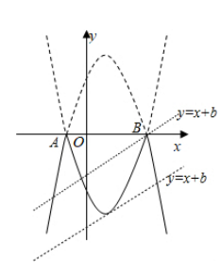

11.【答案】 $x_{1}=0$， $x_{2}=2$

【解析】【分析】

本题考查了抛物线与 $x$ 轴、 $y$ 轴的交点，抛物线的对称轴以及抛物线的性质；理解 $y=2$ 时， $ax^{2}+bx+c=2(a≠0)$ 得出 $x$ 的值是解决问题的关键．由抛物线的对称轴和抛物线与 $y$ 轴的交点坐标得出当 $y=2$ 时， $ax^{2}+bx+c=2(a≠0)$， $x=0$ 或 $x=2$，即可得出结果．

【解答】

解：抛物线的对称轴为 $x=1$，与 $y$ 轴交于点 $(0,3)$，  
当 $y=3$ 时， $ax^{2}+bx+c=3(a≠0)$，  
即纵坐标为 $3$ 的点是 $(0,3)$ 或 $(2,3)$， $∴x=0$ 
或 $x=2$， $∴$ 
关于 $x$ 的一元二次方程 $ax^{2}+bx+c=3$ 的解为 $x_{1}=0$， $x_{2}=2$；  
故答案为 $x_{1}=0$， $x_{2}=2$．

12.【答案】 $③$

【解析】略

13.【答案】 $k<2$

【解析】解：根据题意得：二次函数的图象与 $x$ 轴的交点为： $(1,0)$、 $(3,0)$，  
设二次函数 $y=a(x-1)(x-3)$，  
把点 $(2,2)$ 代入得： $a=-2$， $∴$ 
二次函数的解析式为： $y=-2(x-1)(x-3)$ 
即 $y=-2x^{2}+8x-6$； $∵$ 
方程 $-2x^{2}+8x-6=k$ 有两个不相等的实数根， $∴-2x^{2}+8x-6-k=0$ 
， $△=8^{2}-4×(-2)×(-6-k)>0$ 
，  
解得： $k<2$；  
故答案为 $k<2$．  
本题考查了二次函数与一元二次方程；  
先由交点式求出二次函数的解析式，再由方程的根的情况得出判别式 $△>0$，解不等式即可得出 $k$ 的取值范围．

14.【答案】 $x_{1}=-2$， $x_{2}=1$

【解析】【分析】本题考查一次函数的应用、一元二次方程等知识，解题的关键是灵活运用所学知识，学会利用图象法解决实际问题，属于中考常考题型．根据二次函数图象与一次函数图象的交点问题得到方程组 $\left\{\begin{matrix}y=ax^{2} \\ y=bx+c\end{matrix}\right.$ 的解为 $\left\{\begin{matrix}x_{1}=-2 \\ y_{1}=4\end{matrix}\right.,\left\{\begin{matrix}x_{2}=1 \\ y_{2}=1\end{matrix}\right.$，于是易得关于 $x$ 的方程 $ax^{2}-bx-c=0$ 的解．  
  
【解答】

解：由题意，得 $\left\{\begin{matrix}y=ax^{2}, \\ y=bx+c\end{matrix}\right.$ 的解为 $\left\{\begin{matrix}x_{1}=-2, \\ y_{1}=4,\end{matrix}\right.\left\{\begin{matrix}x_{2}=1, \\ y_{2}=1,\end{matrix}\right.$   
所以方程 $ax^{2}=bx+c$ 的解为 $x_{1}=-2$， $x_{2}$ $=1$ ．

15.【答案】 $2\sqrt{3}$ 或 $-6.5$

【解析】【分析】本题考查二次函数的最值，解答本题的关键是明确题意，利用二次函数的性质解答 $.$ 根据题目中的函数解析式，利用分类讨论的数学方法可以求得 $a$ 的值．  
【解答】

解： $y=x^{2}-2ax=(x-a)^{2}-a^{2}$，其图象的对称轴为直线 $x=a$．  
分情况讨论： $①$ 
若 $a>4$，则当 $-1≤x≤4$ 时， $y$ 随 $x$ 的增大而减小，  
所以当 $x=4$ 时， $y$ 取得最小值，  
所以 $16-8a=-12$，解得 $a=3.5($ 舍去 $);$ $②$
若 $-1≤a≤4$，则当 $x=a$ 时， $y$ 取得最小值，  
所以 $a^{2}-2a^{2}=-12$，解得 $a=2\sqrt{3}$ 或 $a=-2\sqrt{3}($ 舍去 $);$ $③$
若 $a<-1$，则当 $-1≤x≤4$ 时， $y$ 随 $x$ 的增大而增大，  
所以当 $x=-1$ 时， $y$ 取得最小值，  
所以 $1+2a=-12$，解得 $a=-6.5$．  
综上， $a$ 的值为 $2\sqrt{3}$ 或 $-6.5$．

16.【答案】 $3≤m≤7$

【解析】因为二次函数 $y=ax^{2}+6x-\frac{25}{4}(a≠0)$ 的图像上有且只有一个漂亮点，且设此漂亮点的坐标为 $(n,n)$，所以关于 $n$ 的方程 $n=an^{2}+6n-\frac{25}{4}$，即 $an^{2}+5n-\frac{25}{4}=0$ 有两个相等的实数根．所以 $b^{2}-4ac=5^{2}-4a×\left(-\frac{25}{4}\right)=0$，解得 $a=-1.$ 把 $a=-1$ 代入 $y=ax^{2}+6x-5$ 中，得 $y=-x^{2}+6x-5=-(x-3)^{2}+4.$ 所以当 $x=3$ 时，此函数取最大值，且最大值为 $4.$ 又当 $-1≤x≤m$ 时，函数的最小值为 $-12$，所以令 $-x^{2}+6x-5=-12$，解得 $x=-1$ 或 $7.$ 又该函数图像开口向下，所以当函数最小值为 $-12$，最大值为 $4$ 时， $m$ 的取值范围是 $3≤m≤7$．

17.【答案】 $(2,-1)$ 或 $(2,2)$

【解析】略

18.【答案】 $\frac{5}{4}$； $\frac{2n-1}{4}$

【解析】【分析】  
此题考查了二次函数的图象，三角形的面积，数图形规律问题，先根据二次函数图象上点的坐标特征，求出 $P_{1}(1,\frac{1}{2})$，则根据三角形面积公式计算出 $S_{1}=\frac{1}{4}$，同样可得 $S_{2}=\frac{3}{4}$； $S_{3}=\frac{5}{4}$， $S_{4}=\frac{7}{4}$，所有相应三角形的面积等于分母为 $4$，分子为奇数的分式，从而得到 $S_{n}=\frac{2n-1}{4}$．  
【解答】  
解：当 $x=1$ 时， $y=\frac{1}{2}×1^{2}=\frac{1}{2}$ 
，  
则 $P_{1}(1,\frac{1}{2})$，  
所以 $S_{1}=\frac{1}{2}×1×\frac{1}{2}=\frac{1}{4}$，  
当 $x=2$ 时， $y=\frac{1}{2}×2^{2}=2$ 
，  
则 $P_{2}(2,2)$，  
所以 $S_{2}=\frac{1}{2}×1×\left(2-\frac{1}{2}\right)=\frac{3}{4}$，  
当 $x=3$ 时， $y=\frac{1}{2}×3^{2}=\frac{9}{2}$ 
，  
则 $P_{3}(3,\frac{9}{2})$，  
所以 $S_{3}=\frac{1}{2}×1×\left(\frac{9}{2}-2\right)=\frac{5}{4}$， $$⋯ \\ S_{n}=\frac{1}{2}×1×\left[\frac{n^{2}}{2}-\frac{{\left(n-1\right)}^{2}}{2}\right]=\frac{2n-1}{4},$$ 
  
所以 $S_{n}=\frac{2n-1}{4}$，  
故答案为 $\frac{5}{4}$； $\frac{2n-1}{4}$．

19.【答案】解： $(1)∵$ 抛物线 $y=x^{2}+bx+c$ 经过 $A(-1,0)$、 $B(3,0)$ 两点， $∴\left\{\begin{matrix}1-b+c=0 \\ 9+3b+c=0\end{matrix}\right.$ 
，解得 $\left\{\begin{matrix}b=-2 \\ c=-3\end{matrix}\right.$， $∴$ 
抛物线解析式为 $y=x^{2}-2x-3$， $∵y=x^{2}-2x-3=(x-1)^{2}-4$ 
， $∴$ 
顶点坐标为 $(1,-4)$； $(2)∵y=(x-1)^{2}-4$ 
， $∴$ 
抛物线开口向上，对称轴为直线 $x=1$， $∴$ 
当 $x<1$ 时， $y$ 随 $x$ 的增大而减小，当 $x>1$ 时， $y$ 随 $x$ 的增大而增大，  
当 $x=-3$ 时，函数值 $y=12$，  
当 $1≤x≤2$ 时，当 $x=3$ 时， $y$ 有最大值为 $0$，当 $x=1$ 时， $y$ 有最小值为 $-4$， $∴$ 
当 $-3≤x≤2$ 时， $-4≤y≤12$．

【解析】 $(1)$ 将 $A(-1,0)B(3,0)$ 两点代入 $y=x^{2}+bx+c$ 求出 $b$、 $c$ 即可； $(2)$ 
根据函数图象，结合 $-3≤x≤2$，写出函数值取值范围即可．  
本题考查了待定系数法求二次函数的解析式，二次函数的性质，二次函数图象上点的坐标特征，综合性较强，难度适中．

20.【答案】解： $(1)$ 由 $y=x^{2}-2x-3=(x-1)^{2}-4$，知 $D(1,-4)$． $∵$ 
点 $A(-1,0)$，点 $B(3,0)$， $∴AB=4$ 
， $∴S_{△ABD}=\frac{1}{2}×4×4=8$ 
； $(2)∵△ABP$ 
  
的面积是 $△ABD$ 面积的 $\frac{1}{2}$， $∴S_{△ABP}=4$ 
， $∵AB=4$ 
，点 $P$ 在 $x$ 轴上方， $∴P$ 
点纵坐标为 $2$，  
则 $2=x^{2}-2x-3$，  
解得： $x_{1}=1+\sqrt{6}$， $x_{2}=1-\sqrt{6}$，  
此时 $P$ 点坐标为： $(1+\sqrt{6},2)$ 或 $(1-\sqrt{6},2)$．

【解析】 $(1)$ 利用配方法求出其顶点 $D$ 的坐标；利用 $D$ 点坐标得出 $△ABD$ 的面积； $(2)$ 
利用 $△ABD$ 的面积得出 $△ABP$ 的面积，进而求出 $P$ 点纵坐标，进而求出其横坐标．  
此题主要考查了抛物线与 $x$ 轴的交点以及三角形面积求法和二次函数图象上点的坐标性质等知识，注意 $(2)$ 题中的“点 $P$ 在 $x$ 轴上方”限制了点的位置．

21. 【答案】解：由题意可知 $A(0,10)$，抛物线的顶点坐标为 $(6,13)$， $∴$ 
设抛物线的函数表达式为 $y=a(x-6)^{2}+13$．  
把 $A(0,10)$ 代入，得 $36a+13=10$，解得 $a=-\frac{1}{12}$． $∴$ 
水柱所在抛物线的函数表达式为 $y=-\frac{1}{12}(x-6)^{2}+13$． $(2)$ 
对于直线 $AB:y=-\frac{1}{2}x+10$，  
当 $y=1$ 时， $1=-\frac{1}{2}x+10$，解得 $x=18$． $∴$ 
喷到 $C$ 处的水柱距出水口的水平距离为 $18m$． $(3)$ 
设安装的支架高度为 $h$ 米，即抛物线向上平移 $h$ 个单位长度． $∴$ 
平移后的抛物线表达式为 $y=-\frac{1}{12}(x-6)^{2}+13+h$．  
对于 $y=-\frac{1}{2}x+10$，当 $y=0$ 时， $0=-\frac{1}{2}x+10$，  
解得 $x=20$ $∴B(20,0)$
．  
将 $B(20,0)$ 代入 $y=-\frac{1}{12}(x-6)^{2}+13+h$，  
得 $-\frac{1}{12}×(20-6)^{2}+13+h=0$，  
解得 $h=\frac{10}{3}$． $∴$ 
水柱恰好可以覆盖整个坡地 $AB$ 时，安装的支架的高度为 $\frac{10}{3}$ 米 $.$

【解析】本题考查了二次函数的实际应用以及二次函数的性质，理解题意，利用数形结合思想解题是关键． $(1)$ 
根据题意用待定系数法求出函数解析式； $(2)$ 
根据坡度求出求出 $B$ 点坐标，再根据待定系数法求出直线 $AB$ 的解析式，再求出抛物线与直线 $AB$ 的交点 $C$ 即可； $(3)$ 
设安装的支架高度为 $h$ 米，即抛物线向上平移 $h$ 单位，然后求出平移后的函数解析式，再把 $B$ 点坐标代入解析式求出 $h$ 的值即可．

22.【答案】解： $①$ 依题意有 $y=500-10\left(x-10\right)=-10x+600\left(11≤x≤30\right)$．

$②$ 依题意有，日销售量为 $42+2\left(x-1\right)=2x+40.$ 当 $1≤x≤10$ 时， $w=500\left(2x+40\right)=1000x+20000$；当 $x=10$ 时， $w$ 取最大值为 $1000×10+20000=30000$；当 $10<x≤30$ 时， $w=-20(x-20)^{2}+32000$． $∴$ 当 $x=20$ 时， $w$ 取最大值， $w=32000.$ 综上所述，当 $x=20$ 时， $w$ 取最大值为 $32000.$ 答：当 $x$ 为 $20$ 时日销售额最大，最大为 $32000$ 元．

$$③31$$

【解析】 $③$ 依题意可知，涨价后 $w=\left(-10x+600+m\right)\left(2x+40\right)=-20x^{2}+2\left(m+400\right)x+40\left(m+600\right)$． $∵$ 第 $11$ 天到第 $22$ 天的日销售额 $w$ 随 $x$ 增大而增大，

$∴$ 对称轴 $x=\frac{2\left(m+400\right)}{-2×\left(-20\right)}>21.5$，得 $m>30$，故 $m$ 的最小值为 $31$．

23.【答案】解： $(1)∵$ 抛物线的顶点 $C$ 的坐标为 $(1,4)$， $∴$ 
可设抛物线解析式为 $y=a(x-1)^{2}+4$， $∵$ 
点 $B(3,0)$ 在该抛物线的图象上， $∴0=a(3-1)^{2}+4$ 
，解得 $a=-1$， $∴$ 
抛物线解析式为 $y=-(x-1)^{2}+4$，即 $y=-x^{2}+2x+3;$ $∵$
点 $D$ 在 $y$ 轴上，令 $x=0$ 可得 $y=3$， $∴$ 
点 $D$ 的坐标为 $(0,3)$， $∴$ 
可设直线 $BD$ 解析式为 $y=kx+3$，  
把点 $B(3,0)$ 代入可得 $3k+3=0$，解得 $k=-1$， $∴$ 
直线 $BD$ 解析式为 $y=-x+3$． $(2)$ 
设点 $P$ 横坐标为 $m(0<m<3)$，则点 $P$ 坐标为 $(m,-m+3)$，点 $M$ 坐标为 $(m,-m^{2}+2m+3)$， $∵$ 
点 $P$ 在第一象限， $∴$ 
点 $M$ 在点 $P$ 的上方， $∴PM=-m^{2}+2m+3-(-m+3)=-m^{2}+3m=-(m-\frac{3}{2})^{2}+\frac{9}{4}$ 
， $∴$ 
当 $m=\frac{3}{2}$ 时， $PM$ 有最大值 $\frac{9}{4}$． $(3)$ 
存在满足条件的点 $Q$，理由如下：  
如图，过点 $Q$ 作 $QG//y$ 轴交 $BD$ 于点 $G$，交 $x$ 轴于点 $E$，过点 $Q$ 作 $QH⊥BD$ 于点 $H$，  
  
设点 $Q$ 坐标为 $(x,-x^{2}+2x+3)$，则点 $G$ 坐标为 $(x,-x+3)$， $∴QG=|-x^{2}+2x+3-(-x+3)|=|-x^{2}+3x|$ 
， $∵△BOD$ 
是等腰直角三角形， $∴∠DBO=45°$ 
， $∵QH⊥BD$ 
， $∴∠BGE=45°$ 
， $∴∠HGQ=∠BGE=45°$   
， $∵QH⊥BD$ 
， $∴∠QHG=90°$ 
， $∴∠HQG=∠HGQ=45°$ 
， $∴QH=HG$ 
，  
当 $△BDQ$ 中 $BD$ 边上的高为 $2\sqrt{2}$ 时，即 $QH=HG=2\sqrt{2}$， $∴QG=\sqrt{2}×2\sqrt{2}=4$ 
， $∴|-x^{2}+3x|=4$ 
，  
当 $-x^{2}+3x=4$ 时， $△=9-16<0$，方程无实数根，  
当 $-x^{2}+3x=-4$ 时，解得 $x=-1$ 或 $x=4$， $∴Q(-1,0)$ 
或 $(4,-5)$，  
综上可知存在满足条件的点 $Q$，其坐标为 $(-1,0)$ 或．

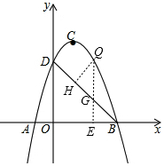

【解析】本题为二次函数的综合应用，涉及待定系数法、二次函数的性质、等腰直角三角形的性质及方程思想等知识．  
在 $(1)$ 中主要是待定系数法的考查，注意抛物线顶点式的应用；  
在 $(2)$ 中用点 $P$ 坐标表示出 $PM$ 的长是解题的关键；  
在 $(3)$ 中构造等腰直角三角形求得 $QG$ 的长是解题的关键．本题考查知识点较多，综合性较强，难度适中．  
注意：在 $(3)$ 中异于点 $B$、 $D$ 的点 $Q$ 不一定在第一象限，所以用点 $Q$ 的纵坐标减点 $G$ 的纵坐标时要加绝对值符号． $(1)$ 
可设抛物线解析式为顶点式，由点 $B$ 坐标可求得抛物线的解析式，则可求得点 $D$ 坐标，利用待定系数法可求得直线 $BD$ 解析式； $(2)$ 
设出点 $P$ 坐标，从而可表示出 $PM$ 的长度，利用二次函数的性质可求得其最大值； $(3)$ 
过点 $Q$ 作 $QG//y$ 轴，交 $BD$ 于点 $G$，过点 $Q$ 作 $QH⊥BD$ 于点 $H$，可设出点 $Q$ 坐标，表示出 $QG$ 的长度，由条件可证得 $△QHG$ 为等腰直角三角形，则可得到关于点 $Q$ 坐标的方程，可求得点 $Q$ 坐标．

24.【答案】解： $(1)∵C(0,4)$， $∴OC=4$ 
， $∵tan∠CAB=2$ 
， $∴\frac{CO}{AO}=2$ 
， $∴AO=2$ 
，即 $A(2,0)$， $∵AB=6$ 
， $∴B(-4,0)$ 
，

将 $A$， $B$， $C$ 坐标代入 $y=ax^{2}+bx+c$ 得，

$$\left\{\begin{matrix}4a+2b+c=0 \\ 16a-4b+c=0 \\ c=4\end{matrix}\right.,$$ 解得 $\left\{\begin{matrix}a=-\frac{1}{2} \\ b=-1 \\ c=4\end{matrix}\right.,$ $∴y=-\frac{1}{2}x^{2}-x+4$
； $(2)$ 
如图，过 $P$ 作 $PD/​/y$ 轴交 $BC$ 于 $D$．  
  
设 $BC$ 解析式为 $y=mx+n$，将 $B$， $C$ 坐标代入得， $$\left\{\begin{matrix}-4m+n=0 \\ n=4\end{matrix}\right.,$$   
  
解得 $m=1$， $n=4$， $∴y=x+4$ 
，  
设 $P$ 点坐标为 $(t,-\frac{1}{2}t^{2}-t+4)$，则 $D(t,t+4)$， $∴PD=-\frac{1}{2}t^{2}-t+4-t-4=-\frac{1}{2}t^{2}-2t$ 
， $S_{△PBC}=S_{△PBD}+S_{△PCD}=\frac{1}{2}PD(x_{C}-x_{B})=\frac{1}{2}(-\frac{1}{2}t^{2}-2t)×4=-t^{2}-4t=-(t+2)^{2}+4$ 
， $∴$ 
当 $t=-2$ 时， $△PBC$ 面积有最大值 $4$；  
此时 $-\frac{1}{2}t^{2}-t+4=4$ $$∴P(-2,4)$$ $(3)∵A(2,0)$
  
， $B(-4,0)$， $C(0,4)$， $∴OA=2$ 
， $OB=OC=4$， $∴∠CBO=∠BCO=45°$ 
， $∵$ 
将原抛物线沿 $CB$ 方向平移 $2\sqrt{2}$ 个单位长度得到新抛物线， $∴$ 
原抛物线 $y=-\frac{1}{2}x^{2}-x+4=-\frac{1}{2}(x+1)^{2}+\frac{9}{2}$ 向左，向下平移了 $2$ 个单位长度， $∴$ 
新抛物线的解析式为 $y=-\frac{1}{2}(x+1+2)^{2}+\frac{9}{2}-2=-\frac{1}{2}x^{2}-3x-2$，  
  
作 $∠OBT=∠ACO$， $BT$ 与新抛物线交点为 $Q_{1}$， $BT$ 交 $y$ 轴于 $T$，作 $T$ 关于 $BC$ 对称点 $T'$， $BT'$ 与新抛物线的交点为 $Q_{2}$，则符合条件的点 $Q$ 即为 $Q_{1}$， $Q_{2}$． $∵∠ACO+∠CBQ={45}^{∘}$ 
， $∴∠OBT+∠CBQ_{1}=∠CBO=45°$ 
， $∵tan∠OCA=\frac{1}{2}$ 
， $∴tan∠OBT=\frac{1}{2}$ 
，且 $OB=4$， $∴OT=2$ 
，即 $T(0,2)$，  
设直线 $BT$ 解析式为 $y=sx+2$，把 $(-4,0)$ 代入得， $-4s+2=0$，  
解得 $s=\frac{1}{2}$，即 $y=\frac{1}{2}x+2$，  
联立方程组 $\left\{\begin{matrix}y=\frac{1}{2}x+2 \\ y=-\frac{1}{2}x^{2}-3x-2\end{matrix}\right.,$ 
解得 $\left\{\begin{matrix}x=\frac{-7+\sqrt{17}}{2} \\ y=\frac{1+\sqrt{17}}{4}\end{matrix}\right.,\left\{\begin{matrix}x=\frac{-7-\sqrt{17}}{2} \\ y=\frac{1-\sqrt{17}}{4}\end{matrix}\right.($ 舍去 $)$，即 $Q_{1}(\frac{-7+\sqrt{17}}{2},\frac{1+\sqrt{17}}{4})$；  
设 $T'(g,h)$，则 $TT'$ 中点坐标为 $(\frac{g}{2},\frac{h+2}{2})$ 必经过直线 $BC$，  
又 $∵BT'=BT$， $$∴\left\{\begin{matrix}\frac{h+2}{2}=\frac{g}{2}+4 \\ (g+4)^{2}+h^{2}=4^{2}+2^{2}\end{matrix}\right.$$ 
  
解得 $\left\{\begin{matrix}g=-2 \\ h=4\end{matrix}\right.$ 或 $\left\{\begin{matrix}g=-8 \\ h=-2\end{matrix}\right.($ 舍 $)$ 即 $T'(-2,4)$，  
易得直线 $BT'$ 的解析式为 $y=2x+8$，  
联立方程组 $\left\{\begin{matrix}y=2x+8 \\ y=-\frac{1}{2}x^{2}-3x-2\end{matrix}\right.,$ 
解得 $\left\{\begin{matrix}x=-5+\sqrt{5} \\ y=2\sqrt{5}-2\end{matrix}\right.,\left\{\begin{matrix}x=-5-\sqrt{5} \\ y=-2-2\sqrt{5}\end{matrix}\right.($ 舍去 $)$，即 $Q_{2}(-5+\sqrt{5},2\sqrt{5}-2)$，  
综上可得， $Q$ 点坐标为 $(\frac{-7+\sqrt{17}}{2},\frac{1+\sqrt{17}}{4})$ 或．

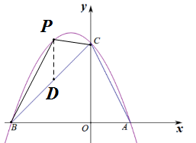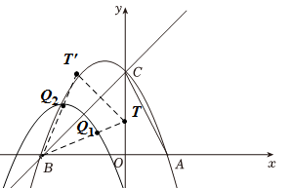

【解析】本题属于二次函数综合题，主要考查了一次函数与二次函数综合，待定系数法求一次函数和二次函数解析式，抛物线的平移，解直角三角形，二次数的图象与性质，三角形的面积，二次函数最值，二次函数与一元二次方程，解答本题的关键是作出辅助线． $(1)$ 
求得 $A$， $B$ 坐标用待定系数法求解； $(2)$ 
过 $P$ 作 $PD/​/y$ 轴交 $BC$ 于 $D$，表示出 $PD$，根据 $S_{△PBC}=S_{△PBD}+S_{△PCD}$ 列出关于 $m$ 的二次函数关系式，根据二次函数的性质求解； $(3)$ 
首先求得新抛物线的解析式，作 $∠OBT=∠ACO$， $BT$ 与新抛物线交点为 $Q_{1}$， $BT$ 交 $y$ 轴于 $T$，作 $T$ 关于 $BC$ 对称点 $T'$， $BT'$ 与新抛物线的交点为 $Q_{2}$，则符合条件的点 $Q$ 即为 $Q_{1}$， $Q_{2}$，然后分别求得 $Q_{1}$， $Q_{2}$ 即可．

25.【答案】【小题 $1$】

$∵$ 抛物线与 $y$ 轴交于点 $C(0,4)$， $∴c=4.∵$ 对称轴为 $x=-\frac{3}{2}$， $∴-\frac{b}{-2}=-\frac{3}{2}$， $b=-3$， $∴$ 抛物线的表达式为 $y=-x^{2}-3x+4$．

【小题 $2$】

如图，过 $B'$ 作 $x$ 轴的垂线，垂足为 $H$．

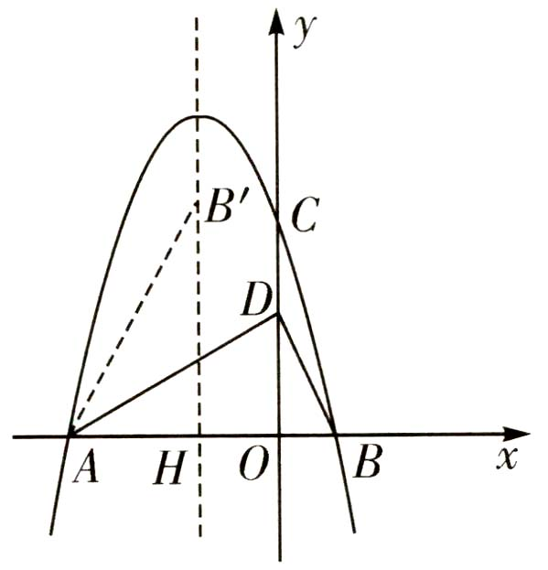

令 $-x^{2}-3x+4=0$，解得 $x_{1}=1$， $x_{2}=-4$， $∴A(-4,0)$、 $B(1,0)$， $∴AB=1-(-4)=5$，  由翻折可得 $AB'=AB=5.∵$ 对称轴为 $x=-\frac{3}{2}$， $∴AH=-\frac{3}{2}-(-4)=\frac{5}{2}$， $∴AB'=AB=5=2AH$， $∴∠AB'H=30°$， $∠B'AB=60°$， $∴∠DAB=\frac{1}{2}∠B'AB={30}^{∘}.∴OD=\frac{1}{2}AD$，由勾股定理得 $OD^{2}+AO^{2}=(2OD)^{2}$，解得 $OD=\frac{4\sqrt{3}}{3}$， $∴D\left(0,\frac{4\sqrt{3}}{3}\right)$．

【小题 $3$】

设 $BC$ 所在直线的表达式为 $y_{1}=k_{1}x+b_{1}$，把 $B$、 $C$ 坐标代入，得 $\left\{\begin{matrix}k_{1}+b_{1}=0, \\ b_{1}=4,\end{matrix}\right.$ 解得 $\left\{\begin{matrix}k_{1}=-4, \\ b_{1}=4,\end{matrix}\right.∴y_{1}=-4x+4.$  设 $P(m,-m^{2}-3m+4)$，  易得直线 $AC$ 的表达式为 $y=x+4$，又 $AC$ 垂直 $PE$， $∴$ 设 $PE$ 所在直线的表达式为 $y_{2}=-x+b_{2}$，  把点 $P$ 代入得 $b_{2}=-m^{2}-2m+4$， $∴y_{2}=-x-m^{2}-2m+4$，  令 $y_{1}=y_{2}$，则 $-4x+4=-x-m^{2}-2m+4$，  解得 $x_{F}=\frac{m^{2}+2m}{3}$， $∴FG=y_{F}=\frac{-4\left(m^{2}+2m\right)}{3}+4.$  过点 $P$ 作 $PH//y$ 轴，过点 $F$ 作 $FH$ 垂直 $y$ 轴，两条直线交于点 $H$，  在 $Rt△PHF$ 中，易得 $PF=$

$\frac{\sqrt{2}}{3}\left(m^{2}-m\right)$， $∴\sqrt{2}PF=\frac{2}{3}\left(m^{2}-m\right)$， $∴FG+\sqrt{2}FP=\frac{-4\left(m^{2}+2m\right)}{3}+4+\frac{2\left(m^{2}-m\right)}{3}=-\frac{2}{3}{\left(m+\frac{5}{2}\right)}^{2}+\frac{49}{6}.∵$ 点 $P$ 在直线 $AC$ 上方， $∴-4<m<0$， $∴$ 当 $m=-\frac{5}{2}$ 时， $FG+\sqrt{2}FP$ 的最大值为 $\frac{49}{6}$．

【解析】 $1.$ 略 $2.$ 
 略 $3.$ 
 略